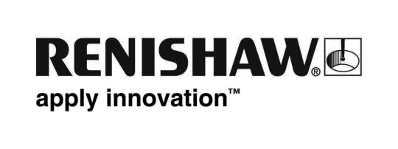
Novedades de Renishaw

Renishaw adquiere la empresa pionera en fabricación por aportación de material

Los activos empresariales de LBC Laser Bearbeitungs Center GmbH, Kornwestheim, Alemania, han sido adquiridos por la filial alemana de la empresa tecnológica líder mundial Renishaw. Ha nacido una nueva empresa, LBC Engineering, que se integrará en Renishaw GmbH.

Renishaw, una empresa internacional que opera en los campos de metrología, asistencia sanitaria y fabricación por aportación de material adquiere, en un acuerdo de cesión de activos, el negocio y la plantilla de LBC Laser Bearbeitungs Center GmbH, empresa pionera en el campo de fabricación por aportación de material para la creación de moldes y herramientas. Como proveedor líder de sistemas de fundición láser, el acuerdo también permitirá a Renishaw ofrecer servicios de fabricación por aportación de material adicionales, como diseño y simulación, y fabricación por contrato de prototipos de metal y piezas de producción.

El acuerdo creará una nueva empresa, LBC Engineering, formada por los antiguos empleados de LBC Laser Bearbeitungs Center GmbH, que continuarán ofreciendo sus servicios a los clientes. La nueva empresa estará totalmente integrada en Renishaw GmbH en sus oficinas de Pliezhausen.

Rainer Lotz, director gerente de Renishaw GmbH, afirma: “Mediante esta adquisición, el Grupo Renishaw obtiene unos excelentes conocimientos y experiencia que nos permitirán seguir desarrollando nuestra línea de fabricación por aportación de material para una extensa gama de aplicaciones. Los clientes de nuestras máquinas de fundición láser se beneficiarán de esta experiencia adicional y podrán integrar rápidamente esta apasionante nueva tecnología, con sus muchas ventajas, en sus procesos diarios”.

LBC Laser Bearbeitungs Center GmbH se estableció en 2002 como proveedor de servicios para inscripción láser y grabado láser 3D, y es un líder reconocido en el sector de fabricación por aportación de material en metales. La empresa se dedica principalmente a la fabricación por aportación de material de herramientas de moldes con refrigeración conformal y prototipos para aplicaciones de moldeado por inyección y colado. Una parte importante del servicio que ofrecen incluye diseño y simulación de componentes para maximizar los beneficios económicos de los prototipos fundidos por láser.

La fundición por láser es un proceso de fabricación por aportación de material capaz de producir piezas metálicas totalmente compactas directamente desde el modelo CAD 3D mediante un láser de alta potencia. Las piezas se fabrican a partir de una selección de polvo fino de metal fundido en una atmósfera estrechamente controlada capa a capa. Este proceso proporciona más libertad a los diseñadores para generar estructuras y formas optimizadas, como canales de refrigeración conformal que, de otro modo, estarían restringidas por procedimientos convencionales o requisitos de útiles para grandes tiradas.

Ralph Mayer y Marc Dimter, accionistas ejecutivos de LBC Laser Bearbeitungs Center GmbH, observan importantes sinergias en la fabricación por aportación de material: “A través de la nueva relación con Renishaw, podemos impulsar juntos esta nueva tecnología y centrarnos expresamente en satisfacer la creciente demanda de los clientes de procesos estables y el uso industrial de máquinas de fabricación por aportación de material. Renishaw cuenta con un exhaustivo conocimiento tecnológico e investigación y desarrollo de gran eficacia del que también se benefician nuestros clientes".

-FIN-

